Государственное учреждение образования
“Горбахская базовая школа”
Ивановского района

Проект
“ЭКОНОМИЯ – ЗАБОТА КАЖДОГО”

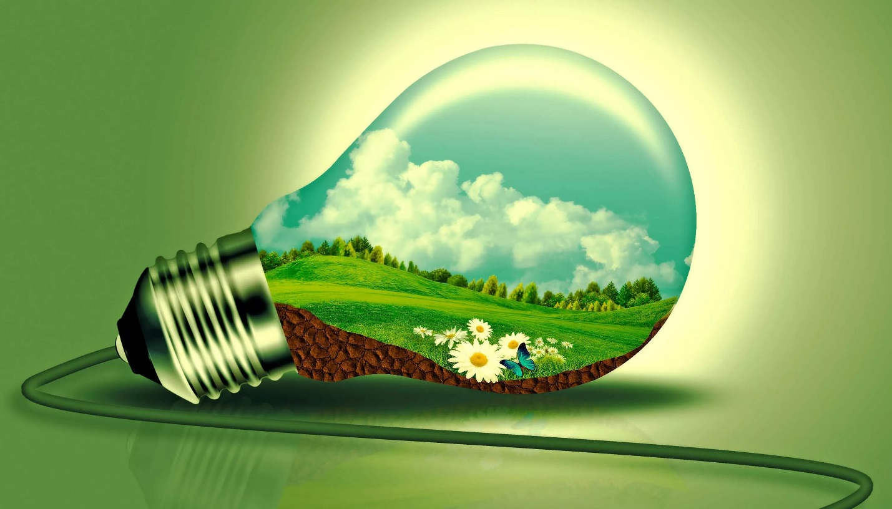

ВВЕДЕНИЕ
В последние годы человечество всё чаще сталкивается со сложнейшими экологическими проблемами: загрязнение окружающей среды, сокращение биологического разнообразия, уменьшение запасов пресной воды на планете и др. А всё потому, что мы тратим больше, чем может дать нам природа. И теперь уже каждый понимает: судьба планеты, наше устойчивое развитие зависят от каждого из нас, от всего человечества, а вернее, от того, сколько мы будем потреблять энергии и природных ресурсов!
Проблема энергосбережения с каждым годом привлекает всё больше внимания. Уменьшение количества потребляемой энергии и энергосбережение в промышленности, домах и квартирах – очень важный вопрос для всех нас. Специалисты считают, что до 40% потребляемой энергии можно сэкономить простыми и недорогими способами. Мне хочется, чтобы все узнали ещё больше о правильном обращении с энергией. Зачастую мы используем слишком много энергии там, где можно её сэкономить и не только сократить при этом расходы, но и сохранить окружающую среду от разрушения, ведь чем рациональнее мы расходуем тепло и электричество, тем меньше используем драгоценных запасов сырья.
Решив данную проблему, мы все не только научимся рациональному потреблению электроэнергии, воды и тепла у себя в школе и дома, но и увидим необходимость личного участия других людей в решении проблем энергосбережения в повседневной жизни. То есть поможем проникнуться необходимостью научиться экономному использованию энергии, что приведет к повышению жизненного уровня, сохранению окружающей среды, станет стимулом для развития экономики.

Цель и задачи проекта
Целью данного проекта является практическая пропаганда на бытовом уровне энергосберегающих технологий, что будет содействовать решению задач экологического и экономического образования.
Задачи:
- изучить уровень представлений учащихся и их родителей о проблемах, связанных с энергопотреблением;
- распространить информацию о проекте среди всех школьников, родителей и педагогического коллектива;
- формирование правил энергосбережения и рациональное использование природных ресурсов;
- нахождение эффективных способов пропаганды энергосбережения (используя сети Интернет).

Предполагаемый результат
Результатом выполнения данного проекта будет являться:
- Формирование у обучающихся устойчивого стремления беречь электроэнергию;
- Получение учащимися личного опыта и умений по реализации конкретных практических действий, направленных на рациональное использование энергоресурсов и на сохранение окружающей среды;
2. Создание волонтерского отряда среди учащихся и педагогов школы;
3.Создание группы в ВКонтакте, где будет размещена информация по энергосбережению.
Участники проекта
Целевая группа: учащиеся 2 – 9 классов в количестве 38 человек
Для воплощения проекта в жизнь создается творческая группа:
♦ директор школы;
♦ классные руководители;
♦ законные представители.
Сроки реализации проекта
Проект реализуется в период с сентября 2021 года по январь 2022 года
Механизмы выполнения проекта
Проект реализуется в три основных этапа:
1-й организационный (целеполагание, проектирование) сентябрь
- Проведение общешкольного родительского собрания, ознакомление родительской общественности с содержанием проекта, организация инициативной группы из числа родителей.
- Проведение анкетирования среди учащихся и родителей.
Цель: выявить представление обучающихся и их родителей об энергосбережении; определить направления дальнейшей работы над проектом.
Формы: анкетирование, мини-опросники, викторины, сочинения и т.д.
2-ой реализационный: октябрь 2021 – декабрь 2021
Цель: спланировать и провести цикл мероприятий, которые будут содействовать формированию культуры использования энергии и творческого мышления в отношении изыскания резервов энергосбережения в повседневной жизни.
Формы работы, используемые при реализации проекта:
- внеклассные мероприятия: конкурсы, игры, выставки, беседы.
- коллективные творческие дела (уборка возле водоёмов, сбор мусора)
- экологические акции.
- работа волонтеров (взаимодействие школы и социума)
- сбор макулатуры.
- тематические конкурсы рисунков, фотографий, выставки творческих работ.
3-ий аналитико-рефлексивный: январь 2022
- Анализ итогов реализации проекта и полученного опыта (создание группы в «ВКонтакте», размещение собранной информации)
- Анкетирование учащихся и их законных представителей по выявлению степени удовлетворенности проведенной работой.
Цель: провести рефлексию для анализа и изменения методов, форм, мероприятий для дальнейшей работы над проблемой. Формы: анкетирование, опросники, «круглый стол» и т.д.

Описание структуры и содержания деятельности в период реализации проекта
Данный проект направлен на совместную работу учащихся, учителей, родителей по реализации экономии и бережливости. Проект способствует вовлечению участников образовательного процесса в работу по энергосбережению и формированию активной жизненной позиции, что поможет учащимся, войдя во взрослую жизнь, решать все производственные вопросы через призму экологического сознания с заботой о будущем планеты.
На первом этапе работы было проведено анкетирование среди учащихся и родителей, которое помогло выявить их интересы и уровень представлений об энергии и энергопотреблении. В анкетировании приняли участие 65 человек. Анализ результатов показал, что 47% опрошенных нужно ещё многому научиться и только 5% опрошенных соблюдают правила экономии.
На втором этапе были намечены и начали реализовываться мероприятия, касающиеся вопросов энергосбережения. Запланировано три итоговых мероприятия (октябрь, ноябрь, декабрь). В октябре учащимися были оформлены уголки «Учимся экономить», проведен социологический опрос по проблеме, организована встреча с сотрудниками электросетей. Учащиеся начальных классов сделали выставку рисунков по данной теме. Отряд волонтеров разработал памятки по энергосбережению и распространил среди жителей агрогородка и ближайших деревень.
В ноябре началась исследовательская работа по проекту. Учащиеся 7,9 классов проводили подсчеты затрат энергии дома до замены ламп на энергосберегающие и после, при выключении всех электроприборов из розетки, при уборке пылесосом с пустым мешком и т.д. Учащимися 6 классов на протяжении месяца организован Патруль Экономных:
- Уходя, гасить свет.
- Выключать свет в классах на больших перерывах.
- Отключать все электроприборы, когда они не используются, полностью вынимать вилку из розетки (для удобства можно использовать розетки с кнопкой полного отключения электропитания).
- В компьютерных классах включать только те компьютеры, за которыми работают учащиеся только во время урока.
В декабре запланирована акция «Сортируем мусор – сберегаем планету», подведение итогов по сбору макулатуры, конкурс фотографий, итоговое мероприятие «Беларусь – энергоэффективная страна».
В январе планируется создание группы в «ВКонтакте», где будут размещены все материалы проекта: памятки, фотографии, рисунки, разработки мероприятий, результаты исследований учащихся. В группу может присоединиться любой желающий и поделиться своими открытиями и предложениями.

ЗАКЛЮЧЕНИЕ
Таким образом, не только наше учреждение, но и каждое образовательное учреждение может существенно сокращать расходы электроэнергии, а учащиеся могут лично участвовать в программе энергосбережения, что даст возможность сформировать в их сознании представление о важности процесса энергосбережения. Стоит воспитать в людях культуру бережного отношения к потребляемой электроэнергии! Проведение даже самых простых мероприятий ведёт к экономии электрической энергии. Каждый из нас должен осознать свою ответственность за будущее планеты.
Энергосбережение – это очень важно. Никто не может сделать все, но каждый может сделать что-то. И если каждый «что-то» делает, мы многого можем достичь вместе.

